**گل لاله کاغذی**

**پس یک برگه ی مربعی شکل بردارید و با ما همراه شوید.**

**۱٫ کار را از سمت رنگی کاغذ شروع کنید. کاغذ را مطابق شکل به نصف تا کنید و سپس دوباره در جهتی دیگر به نصف تا کنید حالا تاها را باز کنید.**

**[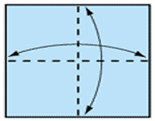](http://www.bata.ir/1390/06/20/%da%af%d9%84-%d9%84%d8%a7%d9%84%d9%87-%da%a9%d8%a7%d8%ba%d8%b0%db%8c%da%a9%d8%a7%d8%b1%d8%af%d8%b3%d8%aa%db%8c/2-66/)**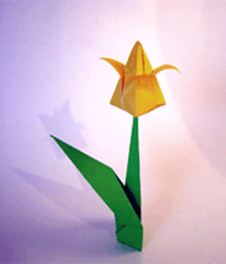

**۲٫کاغذ را پشت و رو کرده و در جهت قطرها کاغذ را تا کنید و سپس تاها را باز کنید.**

**[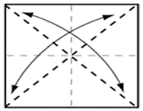](http://www.bata.ir/1390/06/20/%da%af%d9%84-%d9%84%d8%a7%d9%84%d9%87-%da%a9%d8%a7%d8%ba%d8%b0%db%8c%da%a9%d8%a7%d8%b1%d8%af%d8%b3%d8%aa%db%8c/3-64/)**

**۳٫ دو نقطه ی کناری را به نقطه ی مرکزی در پایین برسانید. حالا با دست روی مدلتان بکشید تا تخت شود.**

**[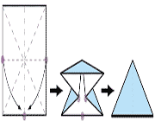](http://www.bata.ir/1390/06/20/%da%af%d9%84-%d9%84%d8%a7%d9%84%d9%87-%da%a9%d8%a7%d8%ba%d8%b0%db%8c%da%a9%d8%a7%d8%b1%d8%af%d8%b3%d8%aa%db%8c/4-51/)**

**۴٫ گوشه های کناری و جلویی مدل را در امتداد خط مرکری به گوشه ی بالایی برسانید. این کار را برای سمت دیگر مدل نیز انجام د هید.**

**[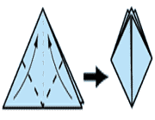](http://www.bata.ir/1390/06/20/%da%af%d9%84-%d9%84%d8%a7%d9%84%d9%87-%da%a9%d8%a7%d8%ba%d8%b0%db%8c%da%a9%d8%a7%d8%b1%d8%af%d8%b3%d8%aa%db%8c/5-57/)**

**۵٫ لبه ی جلویی را به سمت چپ حرکت دهید، انگار در حال ورق زدن یک کتاب هستید. همین کار را برای سمت دیگر مدل انجام دهید.**

**[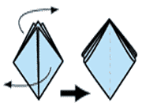](http://www.bata.ir/1390/06/20/%da%af%d9%84-%d9%84%d8%a7%d9%84%d9%87-%da%a9%d8%a7%d8%ba%d8%b0%db%8c%da%a9%d8%a7%d8%b1%d8%af%d8%b3%d8%aa%db%8c/6-42/)**

**۶٫ لبه های کناری و بیرونی را به سمت هم حرکت دهید و مطابق شکل لبه ی سمت راستی را وارد شکاف لبه ی سمت چپی کنید.**

**[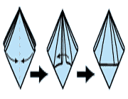](http://www.bata.ir/1390/06/20/%da%af%d9%84-%d9%84%d8%a7%d9%84%d9%87-%da%a9%d8%a7%d8%ba%d8%b0%db%8c%da%a9%d8%a7%d8%b1%d8%af%d8%b3%d8%aa%db%8c/7-38/)**

**۷٫ وقتی با دستتان مدل را تخت می کنید، باید مطمئن باشید که فاصله ی A و B نشان داده شده برابر هستند.**

**[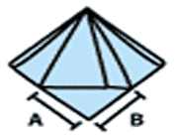](http://www.bata.ir/1390/06/20/%da%af%d9%84-%d9%84%d8%a7%d9%84%d9%87-%da%a9%d8%a7%d8%ba%d8%b0%db%8c%da%a9%d8%a7%d8%b1%d8%af%d8%b3%d8%aa%db%8c/8-40/)**

**۸٫ مراحل ۶ و ۷ را برای قسمت پشت مدل تکرار کنید.**

**[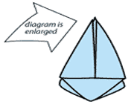](http://www.bata.ir/1390/06/20/%da%af%d9%84-%d9%84%d8%a7%d9%84%d9%87-%da%a9%d8%a7%d8%ba%d8%b0%db%8c%da%a9%d8%a7%d8%b1%d8%af%d8%b3%d8%aa%db%8c/9-28/)**

**۹٫ قسمت پایه ی مدل را فوت کنید تا مدل شما کمی تپل شود.**

**[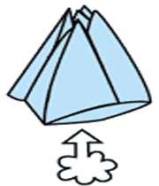](http://www.bata.ir/1390/06/20/%da%af%d9%84-%d9%84%d8%a7%d9%84%d9%87-%da%a9%d8%a7%d8%ba%d8%b0%db%8c%da%a9%d8%a7%d8%b1%d8%af%d8%b3%d8%aa%db%8c/10-19/)**

**۱۰٫حالا گلبرگ ها را به آرامی و با دقت به سمت پایین حرکت دهید.**

**[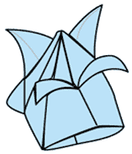](http://www.bata.ir/1390/06/20/%da%af%d9%84-%d9%84%d8%a7%d9%84%d9%87-%da%a9%d8%a7%d8%ba%d8%b0%db%8c%da%a9%d8%a7%d8%b1%d8%af%d8%b3%d8%aa%db%8c/12-26/)**

**۱۱٫ در این مرحله کار گل لاله ی شما به پایان رسیده. شما می توانید مطابق شکل یک ساقه درست کنید و به گل لاله تان بچسبانید.**